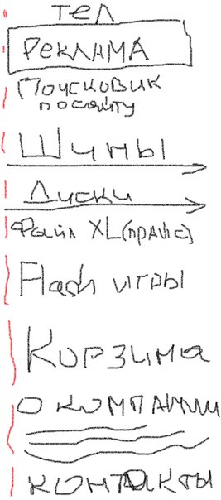

По сути на сайте 10 абзацев информации и графических изображений, идуших друг за другом.

1. Шапка. С лева на право.
REZINA26.ru - 4 cм в ширину и 10 см в длину. Возможно цветом всей картинки служит изображение протектора шины. Либо просто приятный цвет.
И далее в продолжение этой же строки служит номер телефона с маленькой надписью телефон заказов так же 4 см в высоту и 10 см в ширину, затем надпись - «Телефон заказов»
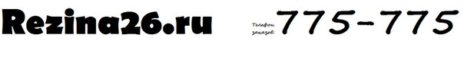
Блок рекламы сайта. Такой же как в 26 шин был, сменяющиеся слайды

2. Второй блок.
Внутренняя реклама сайта( в дальнейшем может быть внешней). Состоит из одного банера в котором меняются изображения одно за другим, по размерам 6 см в высоту и 20 см в длину. Поочерёдно меняющиеся слайды (интервал 4-6с.), с различными рода акциями и фишечками компании.

3. Блок третий. Поисковик по сайту. Вообще не представляю как это выглядит. В голове было то, что слить один общий поисковик по дискам и шинам. Могу предоставить то по чём обычно ищут диски и шины, показатели скажем так, а как это должно быть не представляю.
Можно сделать по простому примеру сайта 26shin, но мне всегда казалось, что такой поисковик устарел, иможно придумать что-то более проще.
Пример такой. Табличка поисковика - 6 см в высоту на 20 см в длину. Три строки. Первая(1.5 см в высоту, 10 см в длину + 10 см для ответа)- Что ищем? Варианта выбора два(три, в случае развития сайта) - шины или диски(третий - аксессуары). Вторая строка - какой либо показатель того что выбрали, любой тег - ширина шины 175, 185, 195, и тд, профиль шины 30, 35, 40, 45 и тд, радиус шины 12, 13, 14, 15, 16, так же и у дисков, разболтовка - 4*98, 4*100, 4*105, 4*110, и тд. ну или название чего либо, диска/шины и тд. Если такой поисковик трудно сделать, то значит как на 26шин - отдельно по шинам, дискам.

Третья строка - результат поиска

Понятное дело, что есть же тот самый файлик Экселя, в котором поиск и сартировка остаются такие как в самой программе.

И выглядит он так:
Файл opt_ost (1).xls

Единственное, что можно в отдельную колонку сделать размер, это чтоб ты понимал цифры в начале строки названия шины и диска(но я формулу не помню, если над - найду). Разделение их мне кажется упростит формирование поиска.

И было бы охуительно не разделять колонки, так как файл приходит нам от поставщика именно такой, чисто формулу наценки добавлять и всё. Так было бы заебись

4. Четвёртый и пятый блок. Они идентичны, выглядят полностью одинаково, только представляют разные товары

выглядит следующим образом: В высоту примерно 6 см, в длину примерно 20 см. Окно в котором внутри скролятся(как сказал ты), я так понимаю двигаются с права на лево картинки 4*4 см с изображением шины/диска, снизу под картинкой расположено название резины/диска и размер. В самом ряде, ну или окошке этом, они скролятся в определённом порядке, либо это размер изначально, либо производитель, как проще, так по сути и сделать. При ведении на каждый из значков шины/диска, как заметка висящая в воздухе, появляется описание товара, ну если изначально это описание написано к товару. Если не написано, то следовательно ничего и не появляется. В правом верхнем углу каждой картинки именно шины, хотелось бы, чтобы была обозначена сезонность(значёк, солнышка или снежинки). А вот если нажать на сам значёк чего либо - шины/диска, то этот товар отправляется в корзину покупок.

Блок шестой. Ничего особенного, прайс лист товаров в форме файлика экселя, я тебе показывал какой. Так вот, перед ним идёт описание о том, что здесь в удобной форме переведены все виды товаров. Скачивать можно

Блок седьмой. Флеш игры. Вообще не знаю точно, нужен ли этот блок. Считаю, что для привлечения клиентов былобы неплохо, вставить, одну или две неразворазивающихся игры. Типо пидарасов из ружья пострелять, либо птичек за хвост подёргать. А на самом деле, лучше в тематику сайта. Но если это проблемотично, то нахуй.

Блок восьмой.

Огромная корзина. Как тележка в магазине. Размер в 6-8 см, в длину 10-20 см. С размером определиться как будет лучше, для того чтобы не смотрелось аляписто, жирно, но и в тоже время мелко. Любой товар, на который нажимает клиент, падает в эту корзину. Под корзиной находится кнопка "купить", пока её клиент не нажал. Товар считается не подтверждённый, и любой лот можно удалить до момента покупки. При нажатии на кнопку купить всплывает окно в котором клиенту нужно заполнить информацию по себе, телефон и тд. И после предлагается способ оплаты.

Какие способы оплаты?

По девятому блоку. Давай напишу текст когда он понадобится. А в десятом блоке - просто нужно окно для заполнения.

